ĐẠI HỌC BÁCH KHOA HÀ NỘI
TRƯỜNG CÔNG NGHỆ THÔNG TIN VÀ TRUYỀN THÔNG
KHOA KHOA HỌC MÁY TÍNH
----- -----



BÁO CÁO CUỐI KỲ
Đề tài: Xây dựng ứng dụng quản lý nhân sự cho doanh nghiệp

Học phần: Project I
Mã học phần: IT3150
Mã lớp: 755566
Học kỳ: 20251

Giảng viên: CN. Bùi Trọng Đức
Sinh viên thực hiện: Nguyễn Thanh Dương
Mã sinh viên: 20235060
Lớp khóa học: Khoa học Máy tính 01 – K68

MỤC LỤC

LỜI NÓI ĐẦU 2
CHƯƠNG 1: KHẢO SÁT BÀI TOÁN 3
1.1. Mô tả yêu cầu bài toán 3
1.2. Khảo sát bài toán 3
1.3. Xác định thông tin cơ bản cho nghiệp vụ của bải toán 3
1.4. Xây dựng biểu đồ mô tả chi tiết nghiệp vụ và phân cấp chức năng 4
1.5. Lập kế hoạch dự án đơn giản 5
CHƯƠNG 2: ĐẶC TẢ YÊU CẦU PHẦN MỀM 6
2.1. Giới thiệu chung 6
2.2. Biểu đồ use case tổng quan 7
2.3. Biểu đồ use case phân rã mức 2 7
2.4. Đặc tả use case 9
CHƯƠNG 3: PHÂN TÍCH YÊU CẦU PHẦN MỀM 14
3.1. Các chức năng chính 14
3.2. Biểu đồ trình tự 14
3.3. Biểu đồ thực thể liên kết (ERD) 19
CHƯƠNG 4: THIẾT KẾ PHẦN MỀM 20
4.1. Thiết kế kiến trúc 20
4.2. Thiết kế cơ sở dữ liệu 20
4.3. Thiết kế giao diện 22
CHƯƠNG 5: XÂY DỰNG PHẦN MỀM 23
CHƯƠNG 6: KIỂM THỬ PHẦN MỀM 23
CHƯƠNG 7: HƯỚNG DẪN CÀI ĐẶT VÀ SỬ DỤNG 23
CHƯƠNG 8: KẾT LUẬN VÀ HƯỚNG PHÁT TRIỂN 23
PHỤ LỤC 23

LỜI NÓI ĐẦU
Với sự phát triển mạnh mẽ của khoa học công nghệ ngày nay, các giải pháp công nghệ thông tin nhằm hỗ trợ hoạt động sản xuất kinh doanh nói chung, và hoạt động quản lý nhân sự nói riêng, đã trở thành một phần không thể thiếu trong đời sống kinh tế - xã hội của đất nước, cũng như trên thế giới. Chính vì vậy, việc xây dựng một hệ thống quản lý nhân sự phục vụ cho doanh nghiệp, đặc biệt là doanh nghiệp vừa và nhỏ, là một đề tài nghiên cứu mang tính thực tiễn và đáp ứng kịp thời nhu cầu của xã hội.

Dự án "Xây dựng ứng dụng quản lý nhân sự cho doanh nghiệp" được thực hiện trong khuôn khổ học phần Project I (IT3150), chương trình đào tạo ngành Khoa học máy tính nhằm mục tiêu áp dụng các kiến thức đã học về lập trình web, cơ sở dữ liệu và công nghệ phần mềm vào thực tế. Thông qua dự án, tôi có cơ hội tìm hiểu sâu hơn về quy trình phát triển một ứng dụng web hoàn chỉnh, từ khâu phân tích yêu cầu, thiết kế, xây dựng các chức năng cần thiết, đến kiểm thử và triển khai trong thực tế. Đây cũng là dịp để tôi nâng cao kỹ năng lập trình, tư duy logic và khả năng giải quyết vấn đề.

Báo cáo này được thực hiện nhằm trình bày quá trình xây dựng và triển khai hệ thống quản lý nhân sự cho doanh nghiệp, bao gồm các nội dung như phân tích yêu cầu, thiết kế hệ thống, triển khai chức năng và kiểm thử. Trong báo cáo, tôi cũng đề cập đến những khó khăn gặp phải, cách giải quyết cũng như hướng phát triển trong tương lai cho hệ thống.

Với tinh thần học hỏi và nỗ lực không ngừng, tôi hy vọng sản phẩm này không chỉ hoàn thiện về mặt kỹ thuật mà còn đáp ứng được các yêu cầu thực tế của doanh nghiệp đối với một hệ thống quản lý nhân sự ở quy mô cơ bản. Tôi xin chân thành cảm ơn giảng viên hướng dẫn – thầy Bùi Trọng Đức cũng như các thầy cô đã tận tình giảng dạy và hướng dẫn trong suốt quá trình học tập, cũng như bày tỏ lòng biết ơn sâu sắc đối với sự hỗ trợ của các bạn trong quá trình thực hiện dự án.

Tôi rất mong nhận được sự góp ý và nhận xét từ thầy cô để có thể hoàn thiện hơn sản phẩm của mình.
Trân trọng,

Hà Nội, tháng 1 năm 2026
Nguyễn Thanh Dương

CHƯƠNG 1: KHẢO SÁT BÀI TOÁN

1.1. Mô tả yêu cầu bài toán
Bài toán quản lý nhân sự cho doanh nghiệp nhỏ:
- Người quản lý (Admin/HR) cần quản lý dữ liệu tài khoản, tạo, theo dõi và chỉnh sửa thông tin nhân viên, nhập dữ liệu số ngày công, ngày nghỉ, tăng ca, đến muộn…, tính toán lương, xuất báo cáo và thống kê;
- Các nhân viên khác có thể xem thông tin cá nhân, theo dõi bảng lương, số ngày công, ngày nghỉ, tăng ca…
Như vậy, bài toán đặt ra yêu cầu cần phải xây dựng một hệ thống có thể giải quyết những vấn đề trên một cách nhanh chóng và chính xác, đem lại sự hiệu quả và tiện lợi trong vận hành và quản lý doanh nghiệp.

1.2. Khảo sát bài toán
- Đối tượng sử dụng: Người dùng của hệ thống bao gồm người quản lý doanh nghiệp và các nhân viên khác.
- Mục tiêu chính: Xây dựng một ứng dụng trên nền tảng web cho phép:
+ Tạo, chỉnh sửa, hiển thị thông tin, thống kê và xuất báo cáo trên danh sách nhân viên;
+ Tạo tài khoản, quản lý quyền truy cập;
+ Xem thông tin cá nhân, theo dõi tiền lương, thưởng, các chỉ tiêu công việc khác.
- Hạn chế: Do đây là một dự án cá nhân trong khuôn khổ một học phần đồ án, hệ thống có thể không được tối ưu cho các tác vụ phức tạp hoặc dữ liệu có lưu lượng hay kích thước lớn.

1.3. Xác định thông tin cơ bản cho nghiệp vụ của bải toán
Nghiệp vụ của bài toán bao gồm 4 nghiệp vụ chính là quản lý hệ thống và tài khoản, quản lý thông tin nhân viên và phòng ban, quản lý giờ làm việc và tiền lương, thống kê và lập báo cáo.
Chi tiết các nghiệp vụ như sau:
Nghiệp vụ | Input | Process | Output
Quản lý tài khoản | - Tên tài khoản, mật khẩu, email, mã số nhân viên. | - Hệ thống mã hóa mật khẩu, lưu trữ thông tin tài khoản gắn với mã số nhân viên. | - Tài khoản đăng nhập hệ thống.
Quản lý thông tin nhân viên, phòng ban | - Thông tin nhân viên, họ tên, mã số nhân viên, địa chỉ, email, số điện thoại, năm sinh, giới tính, chức vụ và đơn vị công tác.  - Thông tin phòng ban, tên phòng ban, mã số quản lý, mã số phòng. | - Hệ thống tổng hợp thông tin, cập nhật nếu có thay đổi, kiểm tra tính hợp lệ của thông tin.  - Hệ thống tìm kiếm thông tin theo yêu cầu của người dung. | - Hiển thị danh sách thông tin nhân viên và phòng ban trong công ty.  - Hiển thị danh sách nhân viên theo tiêu chí tìm kiếm.
Quản lý chấm công và tiền lương | - Thông tin chấm công: họ tên, mã số nhân viên, ngày làm việc, thời gian đến làm việc, thời gian ra về.  - Thông tin làm thêm giờ: họ tên, mã số nhân viên, ngày làm việc, số giờ làm thêm, loại ngày làm thêm.  - Thông tin khác: tiền thưởng, mức giảm trừ gia cảnh, khấu trừ BHXH. | - Hệ thống dựa vào dữ liệu, tính số ngày chấm công, số ngày vi phạm (đi muộn, về sớm), tính tổng số giờ làm thêm theo từng loại.  - Hệ thống dựa vào công thức đã xác định trước để tính mức lương thực nhận. | - Thông tin số ngày công, số ngày vi phạm, số giờ làm thêm của từng nhân viên.  - Thông tin lương thực nhận và các khoản chi trả/khấu trử thành phần.
Thống kê và báo cáo | - Khoảng thời gian thống kê, danh sách nhân viên/phòng ban, thông tin chấm công, thông tin lương nhân sự | - Hệ thống tính toán các chỉ tiêu thống kê và tạo báo cáo. | - Báo cáo được hiển thị, định dạng rõ ràng, đẩy đủ.

1.4. Xây dựng biểu đồ mô tả chi tiết nghiệp vụ và phân cấp chức năng
- Biểu đồ phân cấp chức năng:
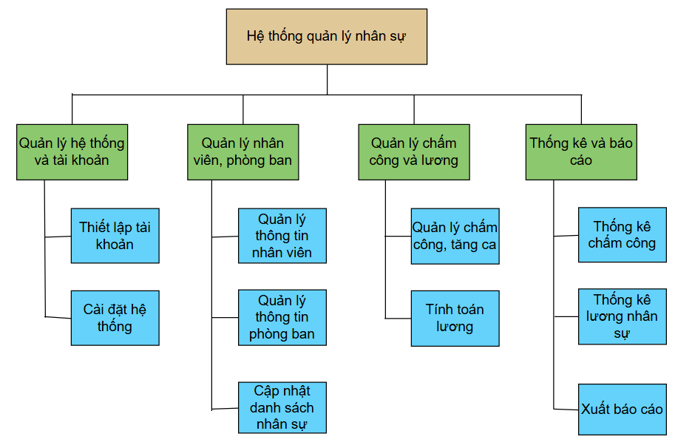
Biểu đồ mô tả chi tiết các nghiệp vụ sẽ được trình bày ở Chương 2 và Chương 3.

1.5. Lập kế hoạch dự án đơn giản
Dự án sẽ được thực hiện theo các bước:
- Khảo sát quy trình: Xác định các yêu cầu mà hệ thống cần đáp ứng trong thực tế.
- Phân tích yêu cầu: Xác định phạm vi, chức năng và các thành phần của hệ thống.
- Thiết kế: Thiết kế cơ sở dữ liệu, giao diện người dùng và logic xử lý.
- Lập trình: Phát triển các chức năng theo từng module, kiểm tra tính tương thích và đảm bảo hoàn thiện từng phần.
- Kiểm thử: Chạy thử hệ thống, kiểm tra các lỗi phát sinh và khắc phục.
- Triển khai: Hoàn thiện và chuẩn bị báo cáo kết quả dự án.

CHƯƠNG 2: ĐẶC TẢ YÊU CẦU PHẦN MỀM

2.1. Giới thiệu chung
Các tác nhân của hệ thống được xác định dựa trên quá trình khảo sát nghiệp vụ thực tế tại doanh nghiệp. Mỗi tác nhân tương ứng với một vai trò và các chức năng riêng biệt, đảm bảo hệ thống đáp ứng đầy đủ yêu cầu quản lý, vận hành và sử dụng:
Tên tác nhân | Mô tả tác nhân
Admin/HR | - Tạo và quản lý tài khoản; quản lý thông tin nhân viên, phòng ban, chấm công, tăng ca; cập nhật, chỉnh sửa thông tin nhân viên.
Nhân viên | - Sử dụng ứng dụng web để xem thông tin cá nhân, lương, thông tin chấm công, tăng ca, nhận thông báo.

Các use case cần thiết cho hệ thống và đặt mã cho các use case:
STT | Mã use case | Tên use case | Mô tả use case | Tác nhân
1 | UC01 | Đăng nhập | Người dùng đăng nhập vào hệ thống bằng tài khoản được cấp. | Người dùng (Admin/HR, nhân viên)
2 | UC02 | Tạo tài khoản | Admin/HR thiết lập tài khoản mới cho nhân viên. | Admin/HR
3 | UC03 | Quản lý thông tin nhân viên, phòng ban | Admin/HR thêm, sửa, xóa và cập nhật thông tin nhân viên. | Admin/HR
4 | UC04 | Xem thông tin nhân viên, phòng ban | Người dùng có thể xem thông tin cá nhân, thông tin phòng ban và thông tin liên hệ của các đồng nghiệp khác. | Nhân viên
5 | UC05 | Quản lý chấm công, giờ làm thêm | Admin/HR cập nhật dữ liệu chấm công, giờ tăng ca của nhân viên. | Admin/HR
6 | UC06 | Tính toán lương | Tính toán lương theo kỳ, phạm vi và thông số do Admin/HR xác định. | Admin/HR
7 | UC07 | Xem thông tin lương, dữ liệu làm việc | Người dùng có thể xem bảng lương theo các thành phần, xem dữ liệu chấm công, giờ làm thêm theo kỳ. | Nhân viên
8 | UC08 | Xem thống kê, báo cáo công việc | Hiển thị báo cáo và các chỉ tiêu thống kê theo tháng cho quản lý. | Admin/HR
9 | UC09 | Đổi mật khẩu | Người dùng thay đổi mật khẩu tài khoản. | Người dùng
10 | UC10 | Đăng xuất | Người dùng thoát khỏi hệ thống. | Người dùng

2.2. Biểu đồ use case tổng quan
Khi chưa đăng nhập, người dùng chỉ có thể thực hiện chức năng đăng nhập. Hệ thống chỉ cung cấp quyền tạo tài khoản và đổi mật khẩu cho Admin/HR kèm theo tên tài khoản và mật khẩu mặc định để đảm bảo chỉ có cán bộ và nhân viên doanh nghiệp được phép truy cập hệ thống.
Sau khi đăng nhập thành công, hệ thống xác định vai trò của người dùng (Admin/HR, Nhân viên) và hiển thị các chức năng tương ứng với quyền được cấp:
- Admin/HR có quyền tạo tài khoản, quản lý người dùng, phòng ban và gửi thông báo đến người dùng;
- Nhân viên có thể xem thông tin cá nhân, xem thông tin lương và theo dõi dữ liệu làm việc.
Biểu đồ use case tổng quan được trình bày dưới đây:
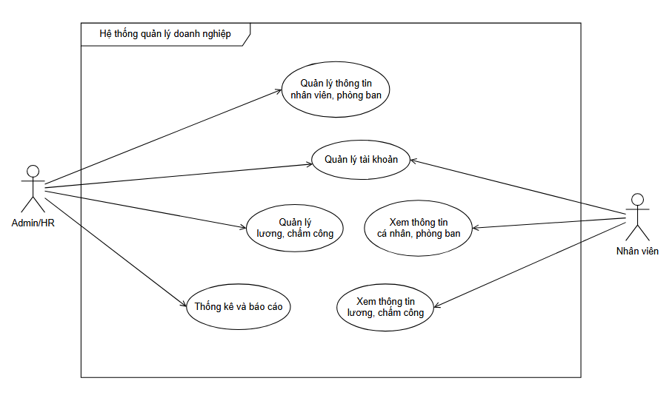

2.3. Biểu đồ use case phân rã mức 2
- Phân rã use case “Quản lý tài khoản”:
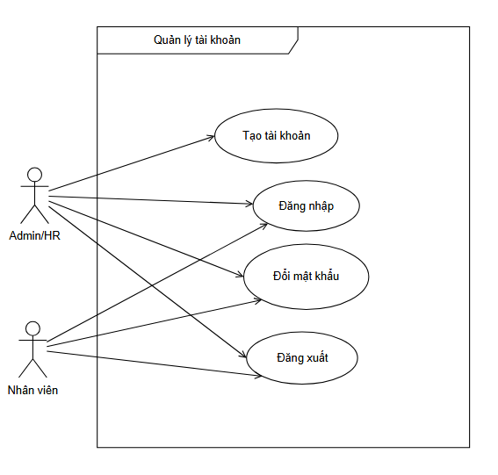
- Phân rã use case “Quản lý thông tin nhân viên, phòng ban”:
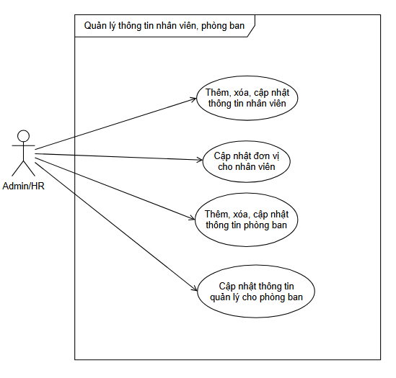
- Phân rã use case “Quản lý lương, chấm công”:
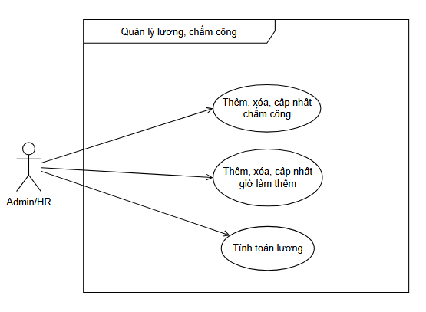

2.4. Đặc tả use case
Thuộc tính | Nội dung
Mã use case | UC01
Tên use case | Đăng nhập
Tác nhân | Người dùng
Mô tả | Người dùng đăng nhập vào hệ thống bằng tài khoản được cấp.
Tiền điều kiện | Người dùng đã có tài khoản.
Luồng sự kiện chính | 1. Người dùng truy cập vào trang đăng nhập.
Luồng sự kiện chính | 2. Hệ thống hiển thị biểu mẫu yêu cầu nhập tài khoản và mật khẩu.
Luồng sự kiện chính | 3. Người dùng nhập thông tin và nhấn "Đăng nhập".
Luồng sự kiện chính | 4. Hệ thống kiểm tra thông tin đăng nhập.
Luồng sự kiện chính | 5. Nếu hợp lệ, hệ thống hiển thị giao diện chính.
Luồng sự kiện thay thế | 5a. Nếu thông tin nhập không hợp lệ, hệ thống hiển thị lỗi và yêu cầu người dùng sửa lại.
Hậu điều kiện | Người dùng được đăng nhập vào tài khoản.

Thuộc tính | Nội dung
Mã use case | UC02
Tên use case | Quản lý tài khoản
Tác nhân | Admin/HR
Mô tả | Admin/HR thêm hoặc xóa tài khoản của người dùng.
Tiền điều kiện | - Tác nhân đã đăng nhập vào hệ thống.  - Tác nhân có quyền quản lý tài khoản.
Luồng sự kiện chính | 1. Admin/HR chọn chức năng “Quản lý tài khoản”.
Luồng sự kiện chính | 2. Hệ thống hiển thị danh sách tài khoản.
Luồng sự kiện chính | 3. Admin/HR chọn thao tác tạo/xóa tài khoản.
Luồng sự kiện chính | 4. Admin/HR nhập thông tin cần thiết.
Luồng sự kiện chính | 5. Admin/HR xác nhận lưu thay đổi.
Luồng sự kiện chính | 6. Hệ thống kiểm tra tính hợp lệ của dữ liệu.
Luồng sự kiện chính | 7. Hệ thống cập nhật dữ liệu vào hệ thống và thông báo thành công.
Luồng sự kiện thay thế | 6a. Hệ thống thông báo lỗi nếu dữ liệu nhập không hợp lệ.
Luồng sự kiện thay thế | 7a. Hệ thống thông báo không được xóa nếu tài khoản đang được sử dụng.
Hậu điều kiện | - Danh sách tài khoản được cập nhật trên hệ thống.  - Người dùng được sử dụng tài khoản mới (nếu có) để đăng nhập.

Thuộc tính | Nội dung
Mã use case | UC03
Tên use case | Quản lý thông tin nhân viên, phòng ban
Tác nhân | Admin/HR
Mô tả | Admin/HR thêm, sửa, xóa và cập nhật thông tin nhân viên.
Tiền điều kiện | - Tác nhân đã đăng nhập vào hệ thống.  - Tác nhân có quyền quản lý nhân sự.
Luồng sự kiện chính | 1. Admin/HR chọn chức năng “Quản lý nhân viên, phòng ban”.
Luồng sự kiện chính | 2. Hệ thống hiển thị danh sách nhân viên, phòng ban.
Luồng sự kiện chính | 3. Admin/HR chọn thao tác thêm/sửa/xóa thông tin.
Luồng sự kiện chính | 4. Admin/HR nhập hoặc chỉnh sửa thông tin cần thiết.
Luồng sự kiện chính | 5. Admin/HR xác nhận lưu thay đổi.
Luồng sự kiện chính | 6. Hệ thống kiểm tra tính hợp lệ của dữ liệu.
Luồng sự kiện chính | 7. Hệ thống cập nhật dữ liệu vào hệ thống và thông báo thành công.
Luồng sự kiện thay thế | 6a. Hệ thống thông báo lỗi nếu dữ liệu nhập không hợp lệ.
Hậu điều kiện | - Thông tin nhân viên và phòng ban được cập nhật chính xác trong hệ thống.  - Dữ liệu được lưu trữ và sẵn sàng cho các chức năng liên quan (tính lương, báo cáo…).

Thuộc tính | Nội dung
Mã use case | UC04
Tên use case | Xem thông tin nhân viên, phòng ban
Tác nhân | Nhân viên
Mô tả | Nhân viên có thể xem thông tin cá nhân, thông tin phòng ban và thông tin liên hệ của các đồng nghiệp khác.
Tiền điều kiện | Người dùng đã đăng nhập vào hệ thống.
Luồng sự kiện chính | 1. Nhân viên chọn chức năng “Xem thông tin cá nhân”.
Luồng sự kiện chính | 2. Hệ thống hiển thị hồ sơ cá nhân.
Luồng sự kiện chính | 3. Nhân viên chọn chức năng “Xem thông tin phòng ban”.
Luồng sự kiện chính | 4. Hệ thống hiển thị thông tin phòng ban và các nhân viên khác cùng đơn vị.
Luồng sự kiện chính | 5. Nhân viên xem thông tin chi tiết.
Luồng sự kiện thay thế | 2a. Hệ thống thông báo lỗi nếu không thể tải dữ liệu.
Luồng sự kiện thay thế | 4a. Hệ thống thông báo lỗi nếu phòng ban không tồn tại.
Hậu điều kiện | - Người dùng xem được thông tin cá nhân và phòng ban.  - Không làm thay đổi dữ liệu trong hệ thống.

Thuộc tính | Nội dung
Mã use case | UC05
Tên use case | Quản lý chấm công, giờ làm thêm
Tác nhân | Admin/HR
Mô tả | Admin/HR cập nhật dữ liệu chấm công, giờ tăng ca của nhân viên.
Tiền điều kiện | - Tác nhân đã đăng nhập vào hệ thống.  - Tác nhân có quyền quản lý nhân sự.
Luồng sự kiện chính | 1. Admin/HR chọn chức năng “Quản lý công việc”.
Luồng sự kiện chính | 2. Hệ thống hiển thị danh sách chấm công và giờ làm thêm.
Luồng sự kiện chính | 3. Admin/HR chọn thao tác thêm/sửa/xóa thông tin.
Luồng sự kiện chính | 4. Admin/HR nhập hoặc chỉnh sửa thông tin cần thiết.
Luồng sự kiện chính | 5. Admin/HR xác nhận lưu thay đổi.
Luồng sự kiện chính | 6. Hệ thống kiểm tra tính hợp lệ của dữ liệu.
Luồng sự kiện chính | 7. Hệ thống cập nhật dữ liệu vào hệ thống và thông báo thành công.
Luồng sự kiện thay thế | 6a. Hệ thống thông báo lỗi nếu dữ liệu nhập không hợp lệ.
Hậu điều kiện | - Thông tin chấm công và giờ làm thêm được cập nhật chính xác trong hệ thống.  - Dữ liệu được lưu trữ và sẵn sàng cho các chức năng liên quan (tính lương, báo cáo…).

Thuộc tính | Nội dung
Mã use case | UC06
Tên use case | Tính toán lương
Tác nhân | Admin/HR
Mô tả | Tính toán lương theo kỳ, phạm vi và thông số do Admin/HR xác định.
Tiền điều kiện | - Tác nhân đã đăng nhập vào hệ thống.  - Tác nhân có quyền quản lý nhân sự.
Luồng sự kiện chính | 1. Admin/HR chọn chức năng “Quản lý chấm công, giờ làm thêm”.
Luồng sự kiện chính | 2. Hệ thống hiển thị danh sách chấm công và giờ làm thêm.
Luồng sự kiện chính | 3. Admin/HR chọn chức năng “Tính toán lương”.
Luồng sự kiện chính | 4. Admin/HR chọn kỳ tính toán, nhân viên cần tính lương và nhập các tham số.
Luồng sự kiện chính | 5. Admin/HR xác nhận thao tác.
Luồng sự kiện chính | 6. Hệ thống kiểm tra tính hợp lệ của dữ liệu.
Luồng sự kiện chính | 7. Hệ thống xử lý, cập nhật kết quả vào giao diện của nhân viên và thông báo thành công.
Luồng sự kiện thay thế | 5a. Hệ thống thông báo lỗi nếu chưa nhập đủ dữ liệu.
Luồng sự kiện thay thế | 6a. Hệ thống thông báo lỗi nếu dữ liệu nhập không hợp lệ.
Hậu điều kiện | - Tiền lương của nhân viên được tính chính xác theo tham số đã lựa chọn.  - Thông tin tiền lương và các thành phần tính lương được hiển thị trên giao diện của nhân viên.

Thuộc tính | Nội dung
Mã use case | UC07
Tên use case | Xem thông tin lương, dữ liệu làm việc
Tác nhân | Nhân viên
Mô tả | Người dùng có thể xem bảng lương theo các thành phần, xem dữ liệu chấm công, giờ làm thêm theo kỳ.
Tiền điều kiện | Người dùng đã đăng nhập vào hệ thống.
Luồng sự kiện chính | 1. Nhân viên chọn chức năng “Xem dữ liệu làm việc”.
Luồng sự kiện chính | 2. Nhân viên chọn kỳ tính toán.
Luồng sự kiện chính | 3. Hệ thống hiển thị dữ liệu chấm công và giờ làm thêm.
Luồng sự kiện chính | 4. Nhân viên chọn chức năng “Xem thông tin tiền lương”.
Luồng sự kiện chính | 5. Hệ thống hiển thị kết quả tính lương và các thành phần tính toán.
Luồng sự kiện chính | 6. Nhân viên xem thông tin chi tiết.
Luồng sự kiện thay thế | 3a. Hệ thống thông báo lỗi nếu không thể tải dữ liệu.
Hậu điều kiện | - Người dùng xem được thông tin chấm công và tiền lương.  - Không làm thay đổi dữ liệu trong hệ thống.

Thuộc tính | Nội dung
Mã use case | UC08
Tên use case | Xem thống kê, báo cáo công việc
Tác nhân | Admin/HR
Mô tả | Hiển thị báo cáo lương, chấm công, giờ làm thêm theo tháng cho quản lý.
Tiền điều kiện | - Tác nhân đã đăng nhập vào hệ thống.  - Tác nhân có quyền quản lý nhân sự.
Luồng sự kiện chính | 1. Admin/HR chọn chức năng “Thống kê và báo cáo”.
Luồng sự kiện chính | 2. Hệ thống hiển thị danh sách các kỳ báo cáo.
Luồng sự kiện chính | 3. Admin/HR chọn kỳ báo cáo cần xem.
Luồng sự kiện chính | 4. Hệ thống tổng hợp dữ liệu tiền lương, chấm công và giờ làm thêm.
Luồng sự kiện chính | 5. Hiển thị báo cáo dưới dạng bảng và biểu đồ.
Luồng sự kiện thay thế | 4a. Thông báo chưa có dữ liệu nếu kỳ báo cáo chưa được tổng hợp.
Luồng sự kiện thay thế | 5a. Thông báo lỗi nếu không tải được báo cáo.
Hậu điều kiện | - Báo cáo và số liệu thống kê được hiển thị.  - Không làm thay đổi dữ liệu trong hệ thống.

Thuộc tính | Nội dung
Mã use case | UC09
Tên use case | Đổi mật khẩu
Tác nhân | Người dùng
Mô tả | Người dùng thay đổi mật khẩu tài khoản.
Tiền điều kiện | Người dùng đã đăng nhập vào hệ thống.
Luồng sự kiện chính | 1. Người dùng truy cập vào trang "Đổi mật khẩu".
Luồng sự kiện chính | 2. Người dùng nhập mật khẩu cũ, mật khẩu mới và xác nhận.
Luồng sự kiện chính | 3. Hệ thống kiểm tra mật khẩu cũ.
Luồng sự kiện chính | 4. Nếu đúng, hệ thống cập nhật mật khẩu mới.
Luồng sự kiện thay thế | 3a. Nếu mật khẩu cũ không đúng, hệ thống báo lỗi và yêu cầu nhập lại.
Hậu điều kiện | Mật khẩu được thay đổi thành công.  Người dùng được đăng nhập vào tài khoản.

Thuộc tính | Nội dung
Mã use case | UC10
Tên use case | Đăng xuất
Tác nhân | Người dùng
Mô tả | Người dùng thoát khỏi hệ thống.
Tiền điều kiện | Người dùng đã đăng nhập vào hệ thống.
Luồng sự kiện chính | 1. Người dùng nhấn nút "Đăng xuất".
Luồng sự kiện chính | 2. Hệ thống xóa phiên đăng nhập và chuyển người dùng về trang đăng nhập.
Luồng sự kiện thay thế | Không có.
Hậu điều kiện | Người dùng được đăng xuất khỏi tài khoản.

CHƯƠNG 3: PHÂN TÍCH YÊU CẦU PHẦN MỀM

3.1. Các chức năng chính
Dựa trên các use case đã xác định ở Chương 2, hệ thống được phân tích thành các nhóm chức năng chính và phân rã thành các lớp phân tích, phản ánh đầy đủ hoạt động của hệ thống trong kịch bản use case. Các lớp phân tích được chia thành 3 loại: Boundary, Control và Entity.
- Lớp Boundary gửi yêu cầu đến lớp Control để xử lý nghiệp vụ.
- Lớp Control thao tác với các lớp Entity để đọc/ghi dữ liệu.
- Các lớp Entity lưu trữ dữ liệu và có thể được dùng chung giữa các use case.
Các nhóm chức năng chủ yếu của hệ thống bao gồm các use case cụ thể được xác định như sau:
- Quản lý tài khoản: UC01, UC02, UC09, UC10.
- Quản lý nhân viên, phòng ban: UC03, UC04.
- Quản lý lương, chấm công, giờ làm thêm: UC05, UC06, UC07.
- Thống kê và báo cáo: UC08.

3.2. Biểu đồ trình tự
Biểu đồ trình tự cho các lớp phân tích ứng với mỗi use case được trình bày dưới đây:
- Nhóm chức năng quản lý tài khoản
+ UC01:
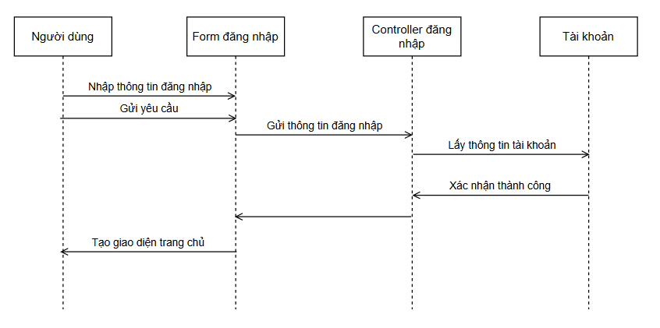
+ UC02:
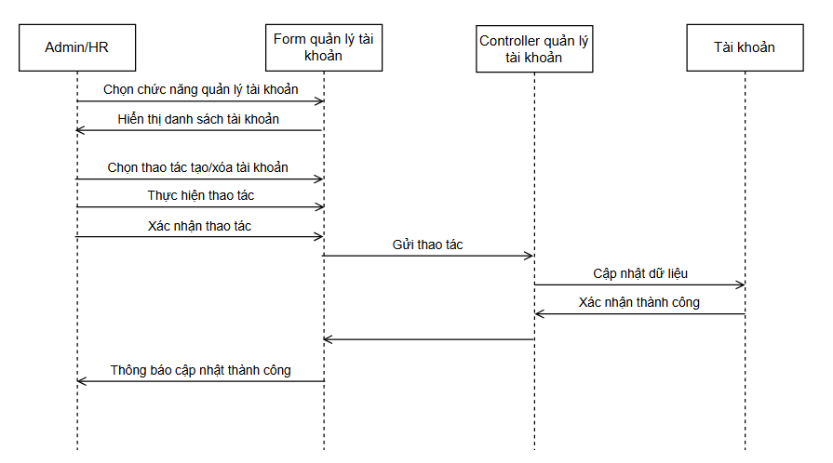
+ UC09:
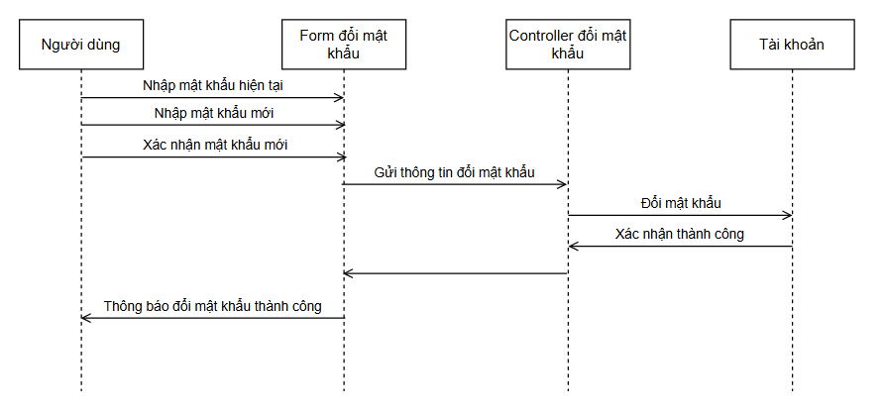
+ UC10:
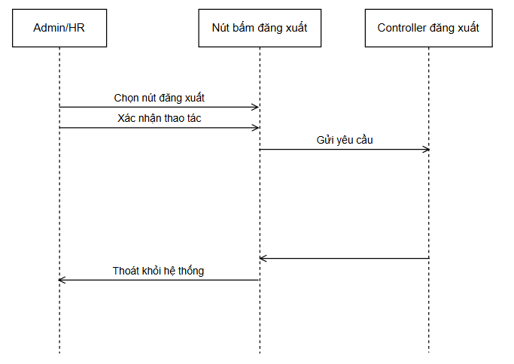
- Nhóm chức năng quản lý nhân viên, phòng ban:
+ UC03:
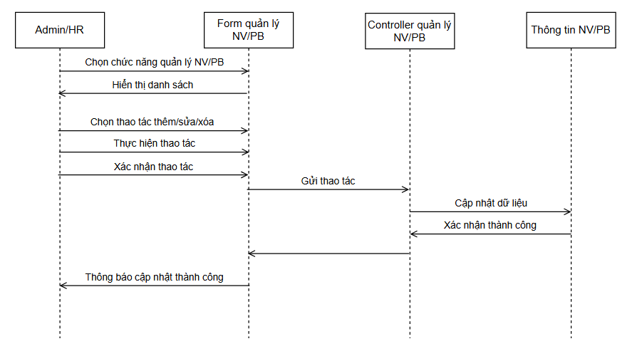
+ UC04:
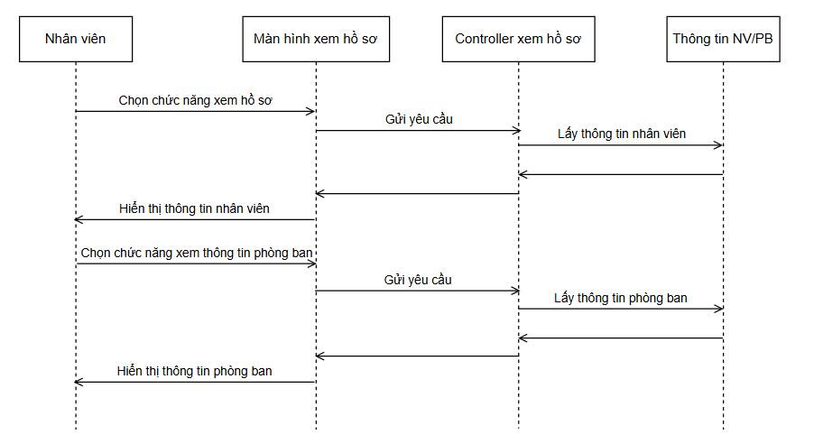
- Nhóm chức năng quản lý lương, chấm công, giờ làm thêm:
+ UC05:
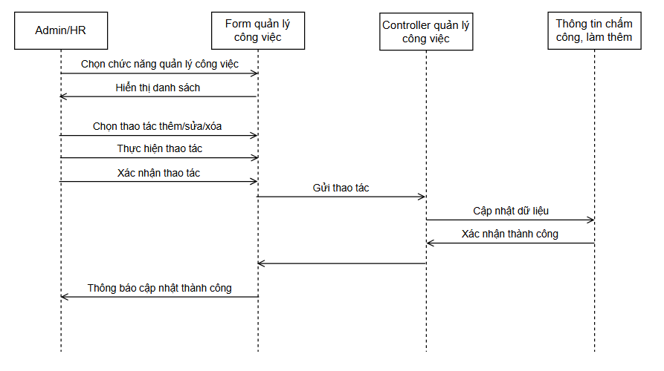
+ UC06:
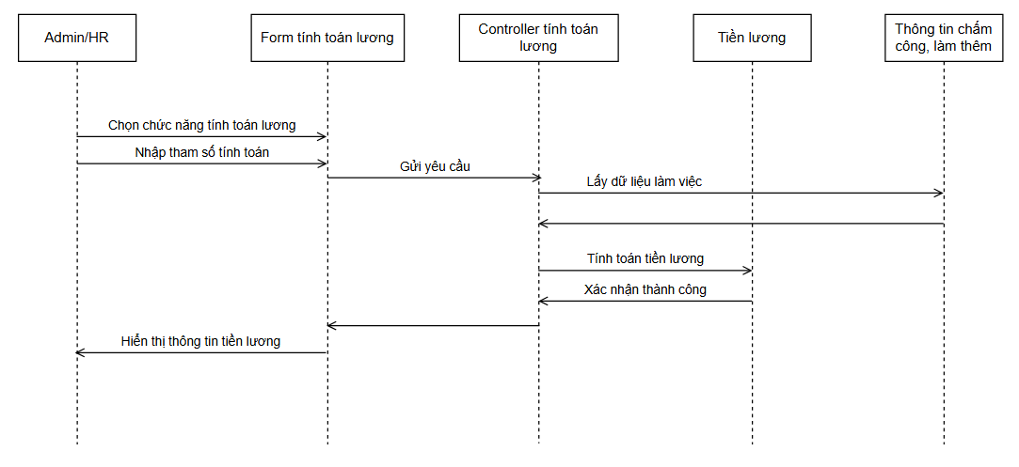
+ UC07:
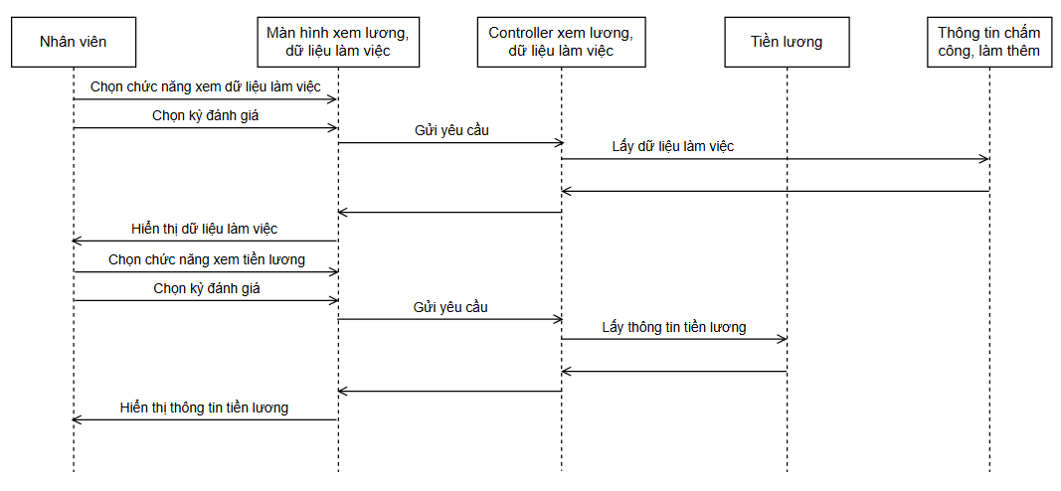
- Nhóm chức năng thống kê và báo cáo:
+ UC08:
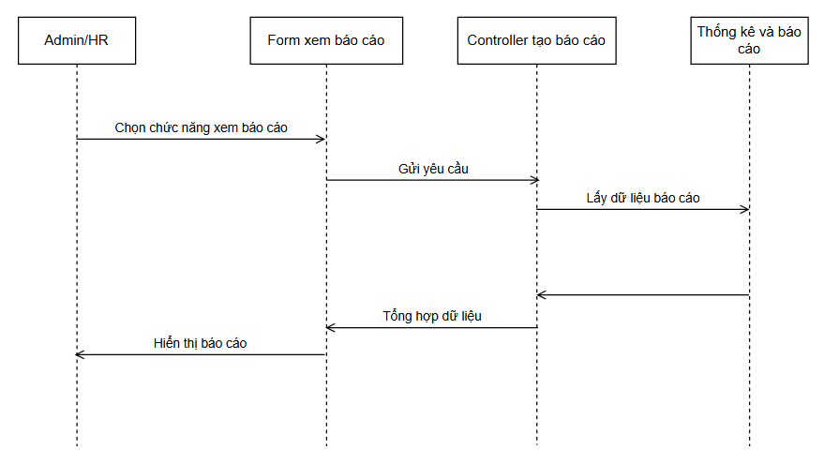

3.3. Biểu đồ thực thể liên kết (ERD)
- ERD cho các nhóm chức năng số 1, 2 và 3:
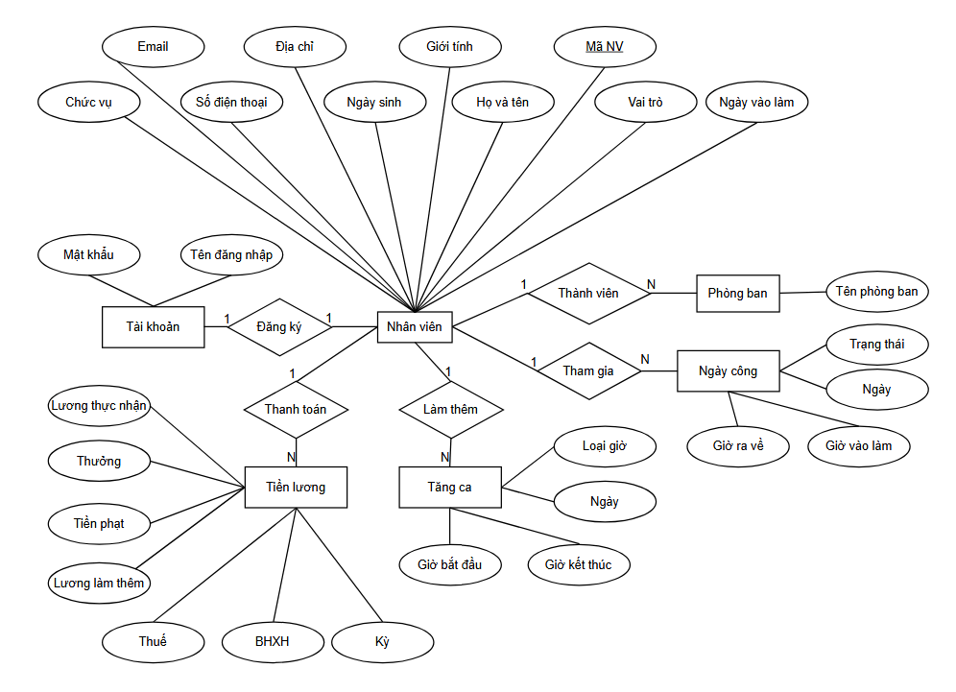

CHƯƠNG 4: THIẾT KẾ PHẦN MỀM

4.1. Thiết kế kiến trúc
- Ứng dụng được thiết kế theo kiến trúc MVC (Model-View-Controller), gồm các thành phần chủ yếu sau:
- Model: Thao tác và thực hiện truy vấn trên cơ sở dữ liệu.
- View: Giao diện tương tác giữa người dùng và hệ thống.
- Controller: Xử lý dữ liệu nhận từ Model theo tương tác của người dùng.

4.2. Thiết kế cơ sở dữ liệu
Đặc tả dữ liệu cho bảng accounts:
Tên trường | Kiểu dữ liệu | Kích thước | Ràng buộc toàn vẹn | Khuôn dạng | Ghi chú
email | varchar(50) | 50 ký tự |  | Văn bản
password | varchar(50) | 50 ký tự |  | Văn bản

Đặc tả dữ liệu cho bảng users:
Tên trường | Kiểu dữ liệu | Kích thước | Ràng buộc toàn vẹn | Khuôn dạng | Ghi chú
id | int |  | Khóa chính | Số nguyên dương
name | nvarchar(50) | 50 ký tự |  | Số nguyên dương
id_department | int |  | Khóa tham chiếu từ bảng departments | Số nguyên dương
address | nvarchar(100) | 100 ký tự |  | Văn bản
birth | Datetime |  |  | Ngày, tháng, năm
email | varchar(100) | 100 ký tự | Khóa tham chiếu từ bảng accounts | Văn bản
gender | nvarchar(5) | 5 ký tự |  | Văn bản
numberphone | nvarchar(10) | 10 ký tự |  | Văn bản
joinDate | Datetime |  |  | Ngày, tháng, năm
role | nvarchar(100) | 100 ký tự |  | Văn bản

Đặc tả dữ liệu cho bảng departments:
Tên trường | Kiểu dữ liệu | Kích thước | Ràng buộc toàn vẹn | Khuôn dạng | Ghi chú
id | int |  | Khóa chính | Số nguyên dương
logo | varchar(30) | 30 ký tự |  | Văn bản
manage_id | int |  |  | Số nguyên dương
name | nvarchar(30) | 30 ký tự |  | Văn bản

Đặc tả dữ liệu cho bảng attendances:
Tên trường | Kiểu dữ liệu | Kích thước | Ràng buộc toàn vẹn | Khuôn dạng | Ghi chú
id | int |  | Khóa chính | Số nguyên dương
employee_id | int |  | Khóa tham chiếu từ bảng users
date | Datetime |  |  | Ngày, tháng, năm
start_time | Datetime |  |  | Giờ, phút; ngày, tháng, năm
end_time | Datetime |  |  | Giờ, phút; ngày, tháng, năm
status | nvarchar(50) | 50 ký tự |  | Văn bản

Đặc tả dữ liệu cho bảng overtime_records:
Tên trường | Kiểu dữ liệu | Kích thước | Ràng buộc toàn vẹn | Khuôn dạng | Ghi chú
id | int |  | Khóa chính | Số nguyên dương
employee_id | int |  | Khóa tham chiếu từ bảng users
type | nvarchar(50) | 50 ký tự |  | Văn bản
date | Datetime |  |  | Ngày, tháng, năm
start_time | Datetime |  |  | Giờ, phút; ngày, tháng, năm
end_time | Datetime |  |  | Giờ, phút; ngày, tháng, năm

Đặc tả dữ liệu cho bảng payrolls:
Tên trường | Kiểu dữ liệu | Kích thước | Ràng buộc toàn vẹn | Khuôn dạng | Ghi chú
id | int |  | Khóa chính, khóa tham chiếu từ bảng users | Số nguyên dương
dept | Nvarchar(30) | 30 ký tự | Khóa tham chiếu từ bảng departments | Văn bản
thang | Nvarchar(15) | 15 ký tự | Khóa chính | Văn bản
ngay_cong | int |  |  | Số nguyên dương
thuong | int |  |  | Số nguyên dương
phat | int |  |  | Số nguyên dương
thue | int |  |  | Số nguyên dương
bao_hiem | int |  |  | Số nguyên dương
tong_cong | int |  |  | Số nguyên dương

4.3. Thiết kế giao diện
Biểu đồ chuyển tiếp giữa các giao diện:

CHƯƠNG 5: XÂY DỰNG PHẦN MỀM

CHƯƠNG 6: KIỂM THỬ PHẦN MỀM

CHƯƠNG 7: HƯỚNG DẪN CÀI ĐẶT VÀ SỬ DỤNG

CHƯƠNG 8: KẾT LUẬN VÀ HƯỚNG PHÁT TRIỂN

PHỤ LỤC
Mã nguồn của dự án được đăng tải trên GitHub theo đường dẫn sau: https://github.com/ngthduongg623/enterprise-manager

